一、填空题

1、传感器是将 非电量 转换为与之有确定对应关系的 电量 输出的器件或装置，它主要由 敏感元件 、 传感元件 两部分组成。
2、传感器的基本特性通常用其 静态特性 和 动态特性 来描述。当传感器变换的被测量随时间变化时，测得的输出--输入关系称为 动态 特性。当传感器变换的被测量不随时间变化或随时间变化缓慢时，测得的输出一输入关系称为 静态 特性。
3、传感器 输出量与输入量之间 的实际关系曲线偏离选定的 工作直线 的程度，称为传感器的线性度。
4、灵敏度是传感器在稳态下 输出增量 与 输入增量 的比值。
重复性----传感器在输入量按同一方向作全量程多次测试时，所得特性曲线不一致性 的程度，
5、传感器的动态特性指标可分为时域 和频域 两种。
6、电阻式传感器是将 非电量的变化 变换成与之有一定对应关系的 电阻值 的变化。主要分为两大类： 电位器式 和 应变式 电阻传感器。
7、电阻应变片赖以工作的物理基础是 应变效应 ，它是 因机械变形导致其阻值发生变化 的一种现象。按敏感栅的不同，一般可分为 金属应变片 和 半导体应变片 两种。
8、电阻应变片的配用测量电路采用差动电桥时，不仅可以消除 非线性误差 ，同时还能起到 温度补偿 的作用。
9、电阻应变片由敏感栅 、基底、覆盖层 和 引线 等部分组成。
10、应变式传感器中的测量电路常采用 电桥电路 ，它将应变片的电阻变化 转换成 电压的变化，以便显示或记录被测非电量的大小。
11、电容式传感器根据其工作原理可分为变间隙式、变面积式、变介质式三种。
12、电容式传感器是将被测物理量的变化转换成 电容变化 的器件。其中变间隙式一般用来测量 微小 的位移。 变面积式常用于较大的 角位移和 较大的线位移 测量。变介电常数式多用于 湿度和密度 的测量。
13、电感传感器的基本原理是 电磁感应 。利用电磁感应将被测非电量(如压力、位移等)转换成 电感量 的变化输出。电感式传感器可分为： 自感式 和 互感式 两大类。
14、变磁阻式电感传感器种类繁多，常见的有变隙式、变截面式、螺线管式及差动式4种，虽然型式不同，但都包含线圈、铁芯和活动衔铁三部分。
15、温度传感器是一种将 温度变化转化为电量的 的装置,其中将 温度转化为电势 的传感器叫热电偶,将 温度转化为电阻 的传感器叫热电阻。
16、热敏电阻是利用 半导体的电阻随温度的变化而变化的特性 测量温度的。它主要由 热敏元件 、 引线 、 壳体 组成。
17、热电偶赖以工作的物理基础是 热电效应 。它一般由 热电级 、 绝缘套管 、 保护套管 、 接线盒 组成。
18、两种不同 材料 的导体组成一个闭合回路，若 两个端点的不同，则在该回路中会产生电动势，这种现象称为 热电效应。组成回路的 材料 不同，所产生的电动势也不同；电动势由两种导体的 接触 电势和单一导体的 温差 电势组成。两种导体所组成的回路称为 热电偶 ；组成该回路的导体称为 热电极 ；
19、热电偶的基本定律是：中间导体定律、中间温度定律、参考电极定律。
20、热电偶的冷端温度补偿方法常有：0℃冷端恒温法、冷端恒温法、补偿导线法、电桥补偿法四种方法。
21、热电阻是利用 导体的电阻随温度的变化而变化的特性 测量温度的。它一般由 电阻体 、 保护套 、 接线盒 组成。
22、热敏电阻可分为：正温度系数 、负温度系数 、临界温度系数 三种。
23、某些电介质晶体受到一定方向外力作用而发生 机械变形 时，相应的在一定晶体表面产生符号相反的电荷，外力去掉后，电荷 消失，力的方向改变时，电荷的符号也随之改变，这种现象称为压电效应。
24、石英晶体有三个晶轴，x轴、y轴和z轴,它们分别又称为 电轴 ， 机械轴 ， 光轴 。
25、压电式传感器的工作原理是基于某些物质的 压电效应 而制作的一种传感器。一般压电材料可以分为两大类：压电晶体 和 压电陶瓷
26、压电传感器的前置放大电路是 电压放大器 、 电荷放大器 。
27、 能测量磁信号的传感器有 霍尔传感器、 磁敏电阻 、 磁敏二极管 、磁敏晶体管等。
28、霍尔传感器是利用 霍尔效应 效应实现磁电转换的一种传感器,有
霍尔传感器 和 霍尔元件 两种类型。
29、磁敏二极管在磁场强度的变化下,其 电流 发生变化，于是实现磁电转换。其主要技术参数有 磁灵敏度 、 温度特性 、 频率特性 。
30、光敏电阻是基于 内光电效应 制作的器件，它在没有受到光照射时的电阻称为 暗阻 ，此时的电流称为 暗电流 。 亮电流与暗电流 之差称为光电流。
31、光电倍增管是由 光阴极 、 次阴极 、 阳极 三部分组成。
32、霍尔传感器是利用霍尔效应实现磁电转换的一种传感器,它的主要技术参数有 额定控制电流 、 输入输出电阻、不等位电势 、 乘积灵敏度 等。
33、在光线的作用下，物体内的 电子逸出物体表面 向外发射的现象称为外光电效应。基于外光电效应的光电器件有 光电管 和 光电倍增管 等。
34、光电池的主要特性为 光谱特性 、 光照特性 、 频率特性、 温度特性 。
35、当光照射在物体上,使物体的 电阻率 发生变化或 产生光生电动势 的效应称为内光电效应，基于这种效应的光电器件有 光敏电阻 、光电池、 光敏二极管 、 光敏三极管 。
36、根据光电效应制成的光电元件主要有： 光电管、 光敏电阻 、 光敏二极管、光敏晶体管 、 光电池 等。
37、光敏三极管的主要特性：光谱特性、伏安特性、光照特性、温度特性等。
38、霍尔元件的主要技术参数： 额定功率（或者电流） 、 输入输出电阻 、不平衡电势 、 霍尔电势温度系数 等。
39、半导体气敏元件按照加热方式不同，一般分为 直热式 和 旁热式 两种。
40、气敏传感器是一种检测 气体种类、浓度、和成分 的器件或装置。直热式二氧化锡气敏器件管芯一般由 二氧化锡半导体 、 加热丝 、 测量丝 三部分组成 。
41、电阻型半导体气敏传感器通常由 气敏元件 、 加热器 和 封装体 等三部分组成。
42、湿度的表示方法有 绝对湿度 、 相对湿度 、和 露点 三种。
43、光纤传感器主要有： 传光型 光纤传感器、 传感型 光纤传感器两种类型。

二、选择题
在下列每小题的四个备选答案中选出一个正确的答案。

1．在下列几种传感器中，属于自发电型的传感器是
A.电容式 B.电阻式 C.压电式 D.电感式
2．以下四种传感器，属于四端元件是
A.霍尔元件 B.应变片 C.压电晶体 D.热敏电阻
3．下列四项中，那个不属于传感器的组成部分
A．敏感元件 B．转换元件 C．信号调节电路 D．弹性元件
4．下列哪些技术指标不属于传感器的静态特性
A．线性度 B．灵敏度 C．时间常数 D．重复性
5．下列技术指标不属于传感器的动态特性的是
A．时间常数 B．温度漂移 C．超调量 D．响应时间
6．下列技术指标不属于传感器的静态特性的是
A．线性度 B．带宽频率 C．灵敏度 D．重复性
7．产生应变片温度误差的主要原因是
A．敏感栅的金属丝电阻本身随温度变化 B．试件与电阻丝的线膨胀系数相同
C．电阻丝承受应力方向不同 D．电阻丝与试件材料相同
8．下面不是电阻应变片线路温度补偿方法的是
A．差动电桥补偿法 B．补偿块粘贴补偿应变片电桥补偿法
C．补偿线圈补偿法 D．恒流源温度补偿电路法
9．电阻应变片的初始电阻数值有多种，其中用的最多的是
A．60Ω B．120Ω C．200Ω D．350Ω
10．电阻应变片不能够测量的量是
A．加速度 B．力 C．重量 D．温度
11．电阻应变片能够测量的量是
A．电压 B．磁场强度 C．重量 D．温度
12．影响金属导电材料应变灵敏系数K的主要因素是
A．导电材料电阻率的变化 B．导电材料几何尺寸的变化
C．导电材料物理性质的变化 D．导电材料化学性质的变化
13．当变间隙式电容传感器两极板间的初始距离d增加时，将引起传感器的
A．灵敏度增加 B．灵敏度不变
C．非统性误差增加 D．非线性误差减小
14．当变间隙式电容传感器两极板间的初始距离d增加时，将引起传感器的
A．灵敏度增加 B．灵敏度减少 C．非统性误差增加 D．非线性误差不变
15．用电容式传感器测量固体或液体物位时，应该选用是
A．空气介质变间隙式 B．变面积式 C．变介电常数式 D．变间隙式
16．变间隙式电容传感器的非线性误差与极板间初始距离d0之间是
A．正比关系 B．反比关系 C．无关系 D．微分方程
17．电感式传感器不能测量的量是
A．振动 B．静态的力 C．厚度 D．加速度
18．螺线管三节式差动变压器零点残余电压产生的主要原因是
A．活动衔铁的初始位置过大 B．两次级线圈电气参数和几何尺寸不对称
C．磁性材料饱合 D．活动衔铁的初始位置过少
19．螺线管三节式差动变压器传感器的两个匝数相等的次级绕组，工作时是
A．同名端并联 B．同名端接在一起串联
C．异名瑞并联 D．异名瑞接在一起串联
20．差动变压器式传感器的配用测量电路不能是
A．相敏检波电路 B．差动整流电路 C．直流电桥 D．差动电桥
21．通常用差动变压器传感器测量
A．位移 B．温度 C．磁场 D．液位
22．利用电涡流效应，将非电量转换为什么的变化
A．电压 B．电流 C．电容 D．阻抗
23．目前我国使用的铂热电阻的测量范围是
A．－200～850℃ B．－50～850℃
C．－200～150℃ D．－50～650℃
24．我国目前使用的铜热电阻，其测量范围是
A．－200～150℃ B．0～150℃ C．－50～150℃ D．－50～650℃7．
25．铜热电阻在0℃时的阻值是50Ω，其分度号是
A．Pt50 B．Pt100 C．Cu50 D．Cu100
26．目前，我国生产的铂热电阻，其初始电阻值为
A．10Ω B．55Ω C．100Ω 50 D．40Ω
27．分度号是Pt100的热电阻在0℃时的阻值是
A．10Ω B．60Ω C．100Ω D．40Ω
28．通常用热电阻测量
A．电阻 B．扭矩 C．温度 D．流量
29．用热电阻测温时，热电阻在电桥中采用三线制接法的目的是
A．提高测量灵敏度 B．减小引线电阻变化产生的测量误差
C．减少非线性误差 D．提高电磁兼容性
30．用热电阻传感器测温时，经常使用的测量电路是
A．检波电路 B．差动电桥 C．直流电桥 D．整流电路
31．一个热电偶，当打开其冷端串接与两热电极材料不同的第三根金属导体时，若保证已打开的冷端两点的温度与未打开时相同，则回路中热电势
A．增加 B．减小 C．不能确定 D．不变
32．组成热电偶中热电势的是
A．感应电势 B．温差电势，接触电势 C．霍尔电势 D．切割电势
33．热电偶中产生热电势的条件分别是
A．两热电极材料相同 B．两热电极材料不同，两端温度不同
C．热端温度恒定 D．两端点温度相同
34．工程（工业）中，热电偶冷端处理方法有
A．热电势修正法 B．温度修正法 C．0℃恒温法 D．冷端延长法
35．热敏电阻测温的基础是根据它们的
A．伏安特性 B．热电特性 C．标称电阻值 D．测量功率
36．压电式传感器不能测量的是
A．静态的力 B．动态的力 C．震动 D．加速度
37．压电式传感器能测量的是
A．温度 B．加速度 C．磁场 D．物位
38．压电陶瓷传感器与压电石英晶体传感器的比较是
A．前者比后者灵敏度高得多 B．后者比前者灵敏度高得多
C．前者比后者性能稳定性高得多 D．两者性能稳定性一样
39．压电式传感器的工作原理是
A．压电效应 B．应变效应 C．热点效应 D．霍尔效应
40．石英晶体中，若沿着X轴方向施加力，在垂直于X轴的表面上产生电荷，这种现象是
A．纵向压电效应 B．横向压电效应 C．顺压电效应 D．逆压电效应
41．石英晶体有几个晶轴
A．3 B．4 C．5 D．6
42．光电管和光电倍增管的工作原理是基于
A．内光电效应 B．光生伏特效应 C．外光电效应 D．光导效应
43．光电传感器的工作原理是
A．热电效应 B．光电效应 C．压电效应 D．霍尔效应
44．在光线作用下，半导体的电导率增加的现象属于
A．外光电效应 B．光生伏特效应 C．光电发射 D．光导效应
45．光敏电阻的性能好、灵敏度高，是指给定电压下
A．暗电阻小 B．亮电阻大
C．暗电阻与亮电阻差值大 D．暗电阻与亮电阻差值小
46．光敏二极管工作时，其上
A．加正向电压 B．加反向电压
C．不需加电压 D．加正向、反向电压都可以
47．霍尔效应中，霍尔电势与
A．激磁电流成正比，霍尔常数成正比 B．激磁电流成反比
C．磁感应强度成无关 D．磁感应强度成反比
三、名词解释

1.传感器：将非电量转换为与之有确定对应关系的电量输出的器件或装置
2.静态特性：当传感器变换的被测量不随时间变化或随时间变化缓慢时，测得的输出一输入关系称为静态特性。
3.动态特性：当传感器变换的被测量随时间变化时，测得的输出一输入关系称为动态特性。
4.灵敏度：是传感器在稳态下输出增量与输入增量的比值
5.线性度：传感器输出量与输入量之间的实际关系曲线偏离选定的工作直线的程度，又称非线性误差。
6.非线性误差：传感器输出量与输入量之间的实际关系曲线偏离选定的工作直线的程度。
7.漂移：外界的干扰下，输出量发生与输入量无关的不需要的变化
8.分辨率：在规定测量范围内所能检测的输入量的最小变化量△Xmin
9.重复性：传感器在输入量按同一方向作全量程多次测试时，所得特性曲线不一致性的程度
10.迟滞：传感器在正向行程(输入量增大)和反向行程(输入量减小)期间，输出—输入特性曲线不重合的程度，
11.量程：测量上限与下限的代数差。
12.上升时间：上升时间t_{r}--响应曲线从稳态值的10%上升到90%所需要的时间
13.时间常数：：一阶传感器阶跃响应曲线由零上升到稳态值的63.2%所需要的时间
14.超调量：二阶传感器阶跃响应偏离阶跃曲线的最大值。
15.工作频带：工作频带--当传感器幅值误差为±5%（或±10%）时其增益保持在一定值内的频率范围。
16.电阻式传感器：是把非电量（如压力、位移、速度等参数）的变化转换成与之有确定对应关系的电阻量变化的一种传感器。
17.电位器：是一种将机械位移转换成与其有一定对应关系的电阻输出的机电传感元件。主要用于非电量变化较大，测量精度不高的场合。
18.应变效应：金属和半导体材料的电阻值随机械变形而发生变化的现象称为“应变效应”。
19.电容式传感器：电容式传感器是指能将被测物理量的变化转换为电容变化的一种传感元件。
20.电感式传感器：是利用电磁感应将被测非电量转换成电感量的变化输出的传感器。
21.热电效应：两种不同材料的导体A和B组成一个闭合电路时，若两接点温度不同，则在该电路中会产生电动势，这种现象称为热电效应。
22.热电式传感器：将温度变换转换为电势和电阻等电量的传感器。
23.热电偶：将两种不同材料的导体组成一个闭合回路，若两个端点的温度不同，则在该回路中会产生电动势，两种导体所组成的回路称为热电偶。
24.补偿导线：是由价格低廉的两种不同成分的导体组成的热电偶，在一定温度范围内（0～100℃），具有和所连接的热电偶相同的热电特性。
25.热电阻：利用导体的电阻值随温度变化而变化的原理来测量温度的传感器。
26.PTC热敏电阻：正温度系数的热敏电阻。
27.压电效应：当某些物质受一定方向外力作用，而发生机械变形时，相应地在这种材料的两个表面产生符号相反的电荷，外力去掉后，电荷消失。力的方向改变时，电荷的符号也随之改变，这种将机械能转变为电能的现象称为压电效应。
28.横向压电效应：石英晶片若沿着y轴方向施加力，仍在与X轴垂直的表面上产生电荷的现象，称为横向压电效应。
29.纵向压电效应：石英晶片若沿着X轴方向施加力，在垂直于X轴的表面上产生电荷，这种现象称为纵向压电效应。
30.顺压电效应：当某些物质受一定方向外力作用，而发生机械变形时，相应地在这种材料的两个表面产生符号相反的电荷，外力去掉后，电荷消失。力的方向改变时，电荷的符号也随之改变，这种将机械能转变为电能的现象称为压电效应，也称顺压电效应。
31.逆压电效应：压电材料在电介质的极化方向施加交变电场，它会产生机械变形。当去掉外加电场，电介质变形随之消失。这种将电能转变为机械能的现象称为逆压电效应。
32.外光电效应：在光线作用下，物体内的电子逸出物体表面，向外发射的现象。
33.内光电效应：在光线作用下，使物体电阻率发生变化，或产生光生电动势的现象称为内光电效应。
34.光电导效应：在光线作用下，电子吸收光子能量从键合状态过渡到自由状态，而引起材料电导率发生变化，这种现象称为光电导效应。
35.光敏电阻的伏安特性：在一定照度下, 流过光敏电阻的电流与光敏电阻两端的电压的关系。
36.光敏电阻的光谱特性：光敏电阻的相对光敏灵敏度与入射波长的关系称为光谱特性。
37.霍尔效应：在置于磁场中的导体或半导体内通入电流，若电流与磁场垂直，则在与磁场和电流都垂直的方向上会出现一个电动势差，这种现象称为霍尔效应。
38.霍尔元件的零位误差：霍尔元件在加控制电流不加外磁场时出现的霍尔电势称为零位误差。

四、简答题
1．什么是传感器的静态特性？它有哪些主要技术指标？
答：当被测量不随时间变化或随时间变化缓慢时，输出输入关系称为静态特性特性。
主要技术指标是：线性度，灵敏度，迟滞，重复性，漂移等。
2．什么是传感器的动态特性？它有哪些主要的时域技术指标？
答：传感器的被测量随时间快速变化时传感器输入与输出间的关系。
主要技术指标：时间常数，上升时间，响应时间，峰值时间，最大超调量。
3．什么是应变效应？减少或消除非线性误差的方法有几种？
答：金属和半导体材料的电阻值随机械变形而发生变化的现象称为应变效应。
提高桥臂比；采用差动电桥；采用恒流源供电。
4．应变片由几部分组成？各部分的作用？
答：四部分组成。
基底和覆盖层：基底把弹性体的变形传递给敏感栅，并起到敏感栅与弹性体的绝缘作用，覆盖层起保护作用。
敏感栅（电阻丝）：把机械变形转换为电阻的变化。
黏合剂：把电阻丝和基底粘合在一起。
引线：测量的输出。
5．简述电容传感器的工作原理，画出框图。
答：电容式传感器是指能将被测物理量的变化转换为电容变化的一种传感元件。
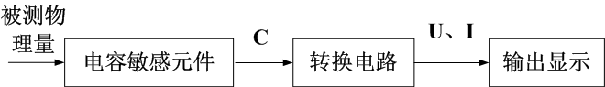

6．简述应变式加速度传感器的工作原理。
答：当振动频率小于传感器的固有振动频率时，悬臂梁的应变量与加速度成正比F=ma。随着试件受力变形，应变片的敏感栅也获得同样的变形，从而使其电阻随之发生变化，而此电阻的变化是与试件应变成比例的，因此如果通过一定的测量线路将这种电阻的变化转换为电压或电流变化，就能知道被测试件加速度
7．简述变间隙式电感传感器的工作原理。
答：当衔铁受到外力而产生位移时，磁路中气隙的磁阻发生变化，从而引起线圈的电感变化，这种电感量的变化与衔铁位置相对应。因此，只要能测出电感量的变化，就能判定衔铁位移量的大小。
8．简述变磁阻式电感传感器的基本工作原理
答：变磁阻式传感器是利用线圈电感量随气隙改变而改变的原理制成的。当衔铁受到外力而产生位移时，磁路中气隙的磁阻发生变化，从而引起线圈的电感变化，这种电感量的变化与衔铁位置相对应。因此，只要能测出电感量的变化，就能判定衔铁位移量的大小。
9．简述自感传感器的工作原理。
答：自感传感器是利用线圈电感量随气隙改变而改变的原理制成的。当衔铁受到外力而产生位移时，磁路中气隙的磁阻发生变化，从而引起线圈的电感变化，这种电感量的变化与衔铁位置相对应。因此，只要能测出电感量的变化，就能判定衔铁位移量的大小。
10．简述互感传感器的工作原理
答：它是利用线圈的互感作用将被测量转换成感应电势的变化。有初级线圈和次级线圈。初级线圈接入激励电源后，次级线圈将因互感而产生电压输出。当线圈间互感随被测量变化时，输出电压将产生相应的变化。
11．以三节螺线管差动变压器传感器为例，画出其结构和电原理图，叙述其工作原理。
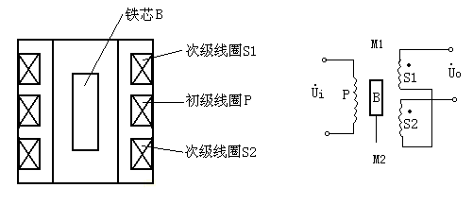
结构图 电原理图

答：差动变压器的结构如上图所示，S1、S2反向串接。当初级线圈加上交流电压后，次级线圈S1、S2由于互感的作用，产生感应电压，他们的大小与铁芯在线圈中的位置有关。当铁芯在线圈的中间位置时，S1、S2的感应电压相等，输出为零，当铁芯偏离中间位置时，由于互感M1、M2不等，使次级线圈S1、S2的感应电压不等，输出电压也发生变化。
12．什么是电涡流？
答：根据法拉第电磁感应定律，块状金属导体置于变化的磁场中或在磁场中做切割磁力线运动时，导体内将产生感应电流，这种电流的流线在金属体内自行闭合，类似于水中的漩涡，称为电涡流。
13．简述热电偶的工作原理。
答：将热电偶置于被测点。热电偶的两个接点，一个称为热端，另一个称为冷端。当它们两端的温度不同时，热电偶回路产生热电势。热电势的大小与两电极材料和两端温度有关。当热电偶的材料确定后，热电势就仅与端点温度有关。当冷端温度确定时，热电势的大小就简单地与热电偶的热端温度T成单值函数关系。通过测量电势的值就可以知道被测点的温度。
14．什么是热电偶？热电势产生的原因？
答：两种不同材料的导体组成一个闭合回路，若两个端点的温度不同，则在该回路中会产生电势和温差电势。闭合回路称为热电偶。
热电势产生的主要原因是接触电势和温差电势。
15．简述热电偶的组成，各部分作用。
答：热电极，绝缘管、保护套管和接线盒。
热电极是测温用的。绝缘管是为防止两根热电极之间短路而设置的。保护套管的作用是防止热电偶腐蚀，避免火焰和气流直接冲击以及提高热电偶的强度。接线盒是提供热电偶和补偿导线连接用的。
16．简述热电偶的中间导体定律
答：在热点偶回路中接入第三种导体，只要接入材料两端温度相等，则对热电偶回路总的热电动势无影响。同样加入第四、第五种导体后，只要其两端温度相同，同样不影响电路中的总热电动势。
17．什么是补偿导线？补偿导线的作用？
答：是由价格低廉的两种不同成分的导体组成的热电偶，在一定温度范围内（0～100℃），具有和所连接的热电偶相同的热电特性。
补偿导线只起延长热电偶的作用，不起任何温度补偿作用。又因补偿导线比热电偶便宜，使用补偿导线可节约测量经费。
18．什么是热电偶的中间温度定律？
答;在热电偶测量电路中，测量端温度为t，自由端为to，中间温度为t′，则（t，to）的热电势等于（t，t′）与（t′，to）热电势代数和。即
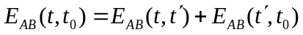

19．热电阻传感器由几部分组成？各部分作用？
答：热电阻传感器一般由测温元件(电阻体)、保护管和接线盒三部分组成。
电阻体起温度转换作用，保护管起保护电阻体的作用，接线盒起连接的作用。
20．什么是热敏电阻，它由几部分组成？
答：热敏电阻是利用半导体的电阻值随温度变化的热敏元件。
主要由热敏元件、引线和壳体组成。
21．什么是压电效应？常用的压电材料？
答：当某些物质受一定方向外力作用，而发生机械变形时，相应地在这种材料的两个表面产生符号相反的电荷，外力去掉后，电荷消失。力的方向改变时，电荷的符号也随之改变，这种将机械能转变为电能的现象称为压电效应。
压电晶体，压电陶瓷，高分子压电材料。
22．什么是纵向压电效应？什么是横向压电效应？
答：沿X轴方向施加力，在垂直于X轴的面上产生电荷的现象叫纵向压电效应。
沿Y轴方向施加力，在垂直于X轴的面上产生电荷的现象叫横向压电效应。
24．简述压电陶瓷的工作原理。
答：经过极化的压电陶瓷具有良好的压电特性。当压电陶瓷在沿极化方向受力时，则在垂直于Z轴的表面上将会出现电荷，电荷量与作用力成正比。
25．简述用压电陶瓷测加速度的工作原理。
答：经过极化的压电陶瓷具有良好的压电特性。当压电陶瓷在沿极化方向受力时，则在垂直于Z轴的表面上将会出现电荷，电荷量与作用力F成正比。当测量加速度时，加速度产生力F=ma，因此通过测量电荷就可以测量加速度。
26．若压电元件采用xy切型，说明传感器测量压力的工作原理。
答：测量压力时，由于被测物体和传感器固定在同一体上，因此压电元件受到力F的作用，产生电荷q，q=d₁₁F，电荷量与压力成正比，利用纵向压电效应，通过d11实现力—电的转换。
27．什么是光电效应？光电效应有几种？
答：光照射在某一物体上，可以看作物体受到一连串能量为的光子所轰击，被照射物体的材料吸收了光子的能量而发生相应电效应的物理现象。
光电效应有两种：外光电效应，内光电效应。
28．简述光电式传感器的工作原理。
答：光电式传感器的工作原理：首先把被测量的变化转换成光信号的变化，然后通过光电转换元件变换成电信号。
29．什么是光电导效应？基于这种效应制成的光电器件是什么？
答：在光线作用下，电子吸收光子能量从键合状态过渡到自由状态，而引起材料电导率发生变化，这种现象称为光电导效应。
基于这种效应制成的光电器件有光敏电阻。
30．什么是外光电效应？基于外光电效应的器件有哪些？
答：在光线作用下，物体内的电子逸出物体表面，向外发射的现象称为外光电效应。
基于外光电效应的器件有光电管，光电倍增管。
31．什么是光生伏特效应？基于光生伏特效应的器件有哪些？
答：在光线作用下，物体产生一定方向电动势的现象称为光生伏特效应。
器件有光电池，光敏二极管、光敏三极管。
32．简述光电倍增管的结构和工作原理。
答：光电倍增管由真空管壳内的光阴极、阳极以及若干个倍增电极构成。
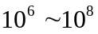工作时在各电极之间加上规定的电压，当光或辐射照射阴极时，阴极发射光电子，光电子在电场的作用下加速逐级轰击发射倍增电极，在末级倍增电极形成数量为光电子的 倍的次级 电子。众多的次级电子最后为阳极收集，在阳极电路中产生可观的输出电流。
33．简述光敏电阻的工作原理。
答：光敏电阻没有极性, 纯粹是一个电阻器件, 使用时既可加直流电压, 也可以加交流电压。无光照时,光敏电阻值（暗电阻）很大, 电路中电流（暗电流）很小。当光敏电阻受到一定波长范围的光照时, 它的阻值（亮电阻）急剧减少, 电路中电流迅速增大。根据电流的的大小，即可推算出入射光的强度的大小。
34．简述光敏二极管的结构和工作原理。
答：光敏二极管的材料和结构与普通二极管相似。工作时加反向电压。无光照射光敏二极管时，电路中仅有很小的暗电流，相当于二极管截止；当有光照射光敏二极管时，光子光子打在PN结附近,激发出光生电子和光生空穴对，从而使P区和N区的少数载流子浓度大大增加，因此在反向外加电压和内电场的作用下,P区的少数载流子渡越阻挡层进入N区， N区的少数载流子渡越阻挡层进入P区，从而使通过PN结的反向电流大为增加，形成光电流。这时二极管处于导通状态。光的照度越大, 光电流越大
35．简述光敏三极管的结构和工作原理。
答：集电极与发射极之间有很少的暗电流，此时相当于管不通；当有光照射时，当入射光子在基区及集电区被吸收，在PN结附近产生电子一空穴对时，形成光电流。由此产生的光生电流由基极进入发射极，从而在集电极回路中得到一个放大了β倍的集电极电流（光电流）信号。
36．简述硅光电池的工作原理。
答：硅光电池是在N型硅片用扩散的方法渗入一些层P型层杂质作为光照敏感面，形成一个大面积的PN结。P型层做得很薄，从而使光线能穿透到PN结上。当光照能量足够大时，就在PN结附近激发产生电子空穴对，这种由光激发生成的电子—空穴对称为光生载流子。它们在结电场的作用下，电子被推向N区，空穴被拉向P区。这种推拉作用的结果，使得N区积累了多余电子而形成为光电池的负极，而P区因积累了空穴而成为光电池的正极，因而两电极之间便有了电位差。
37．简述霍尔传感器的工作原理。
答：在置于磁场中的导体或半导体内通入电流，若电流与磁场垂直，则在与磁场和电流都垂直的方向上会出现一个电动势差，这种现象称为霍尔效应，所产生的电动势称为霍尔电势。根据霍尔电势的大小可以测出电流和磁场强度。
38．什么是霍尔效应？写出霍尔电势的表达式。
答:在置于磁场中的导体或半导体内通入电流，若电流与磁场垂直，则在与磁场和电流都垂直的方向上会出现一个电动势差，这种现象称为霍尔效应。
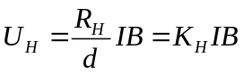

39．什么是霍尔元件的不平衡电势？产生的原因？
答：在额定控制电流下，当外加磁场为零时，霍尔输出端之间的开路电压称为不平衡电势。它是由于四个电极的几何尺寸不对称引起的。使用时多采用电桥法来补偿不等位电势引起的误差。
40．什么是磁阻效应？基于磁阻效应的器件？
答：将一载流导体置于外磁场中，除了产生霍尔效应外，其电阻也会随磁场变化，这种现象称为磁阻效应。
磁敏电阻
41．磁敏二极管的结构和工作原理
答：磁敏二极管的结构如下图所示：
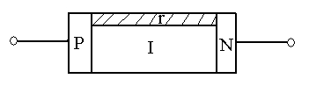
当磁敏二极管未受到外界磁场作用时，外加正偏压，则有大量的空穴从P区通过I区进入N区，同时也有大量的电子进入P区，形成电流，只有少数电子和空穴在I 区复合掉（1分）。当受到外界磁场H＋时，由于受到磁场的作用，洛仑兹力使载流子偏向r区，导致电流显著下降（1分）。当受到反向磁场作用时，在H－的作用下，载流子偏向I区，使电流增大。利用磁敏二极管在磁场强度的作用下，电流发生变化的现象。这样就可以实现磁电转换。
42．简述差动电感传感器的工作原理
答：衔铁随被测量移动而偏离中间位置，使两个磁回路中的磁阻发生大小相等（1分）、符号相反的变化（1分），导致一个线圈的电感量增加（1分），另一个线圈的电感量则减小（1分），形成差动形式，通过测量电路就可以测出位移的大小。（1分）
43．图1是什么元件符号？简述其工作原理
答：磁敏三极管的符号。
磁敏三极管未受磁场作用时，由于基区宽度大于载流子有效扩散长度，因而注入的载流子除少部分输入到集电极外，大部分通过e-I-b 而形成基极电流。（1分）
当受到正向磁场作用时，由于洛仑兹力作用，载流子向发射结一侧偏转，从而使集电极电流明显下降。
当受反向磁场作用时，载流子在洛仑兹力作用下，向集电结一侧偏转，使集电极电流增大。

五、分析与论述题

1．若采用电容式传感器测量压差,分析其工作原理并画出草图。
答：电容传感器的结构如下图1所示：
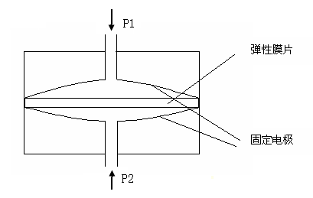
图1

当两侧的压力通过过滤网进入空腔时，由于弹性膜片的压力差，是弹性膜片凸向一侧，产生位移，该位移改变了两个镀金玻璃圆片和弹性膜片间的电容量，通过测量电容的改变，就可以测量压力差。
2．若压电元件采用xy切型，分析传感器测量加速度的工作原理。
答：测量加速度时，质量块m产生一个惯性力F，F＝ma，由于被测物体和传感器固定在同一体上，因此压电元件受到力F的作用，产生电荷q，q=d₁₁F =d₁₁ma，电荷量与加速度成正比，利用纵向压电效应，通过d11实现加速度——电的转换。

3． 以平板电容传感器为例，分析电容传感器的工作原理
答：若平板的面积为A，距离为d，极板之间的介电常数为ε，则两极板之间的电容为：
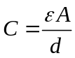
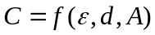 即：
若保持其中两个参数不变，通过被测量的变化改变其中的一个参数，就可把被测量的变化转换为电容量的变化。这就是电容传感器的基本工作原理。

4．为什么热电偶要进行冷端补偿？常采用哪些方法？
答：由于热电偶的分度表是在冷端温度为0℃时测得的，如果冷端温度不为零，测得的热电势就不能直接去查相应的分度表。另外，根据热电偶的测温原理，热电偶回路的热电势只与冷端和热端的温度有关，当冷端温度保持不变时，热电势才与测量端温度成单值对应关系。但在实际测量时，冷端温度常随环境温度变化而变化，不能保持恒定，因而会产生测量误差。为了消除冷端温度的影响，必须进行冷端补偿。
采用的方法：0℃冷端恒温法（冰点器法）；恒温槽方式；冷端补偿器（补偿电桥法）。
5．图2为差动电容式加速度传感器结构图，分析其工作原理。
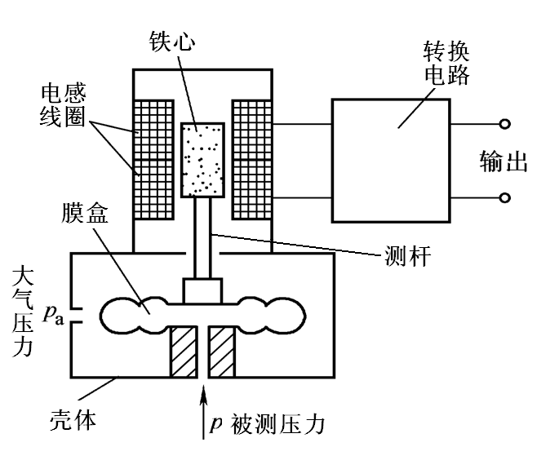
答：使用时，将传感器固定在被测物体上，当被测物体振动时，传感器随被测物体一起振动，质量快在惯性空间中相对静止，而两个固定电极相对于质量块在垂直方向产生位移的变化，从而使两个电容器极板间距发生变化，导致电容发生变化，通过测量电容，就可以测出加速度的变化。
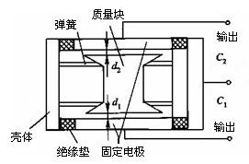

图2
图3

6．图3所示，分析是用哪种传感器测量哪种参数的？并说明测量过程。
答：图3为电感式压力传感器结构简图。
当被测压力P变化时，膜盒上半部产生位移变化，通过测杆带动铁心在线圈中上下移动，从而使线圈产生感应电动势，再通过转换电路进行放大整形等处理，输出与被测压力成比例的直流电压信号。在这个传感器中，膜盒为敏感元器件，它将压力转换成位移，线圈为转换元器件，它将位移转换为电信号的变化。
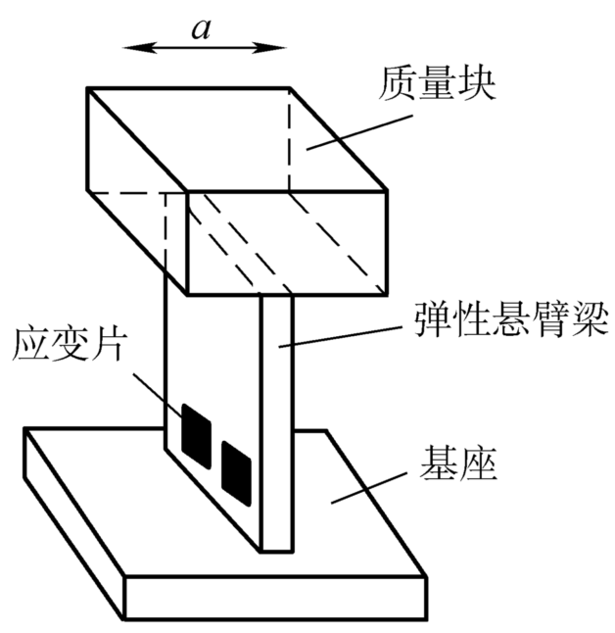
7．分析图4应变加速度传感器的工作原理。
答：传感器由质量块、应变片、弹性悬臂梁和基座组成。当振动频率小于传感器的固有振动频率时，悬臂梁的应变量与加速度成正比。随着试件受力变形，应变片的敏感栅也获得同样的变形，从而使其电阻随之发生变化，而此电阻的变化是与试件应变成比例的，因此如果通过一定的测量线路将这种电阻的变化转换为电压或电流变化，就能知道被测试件加速度的大小。
图4

8．若测量双向压力Fx、Fy时采用石英压电传感器，两片压电元件分别采用xy切型和yx切型，分析传感器测量压力的工作原理。
答：沿X轴方向施加力，在垂直于X轴的面上产生电荷的现象叫纵向压电效应。
沿Y轴方向施加力，在垂直于X轴的面上产生电荷的现象叫横向压电效应。
测量压力F_{X} ，利用其纵向压电效应，通过d11实现力——电的转换。测量F_{Y}，利用其横向压电效应，通过d12实现力——电的转换。）
9．分析电涡流传感器的工作原理。
答：当传感器的激励线圈中有交变电流存在时，线圈周围空间必然产生交变磁场，若此时将金属导体靠近线圈，就会在金属导体中感应电涡流，电涡流的存在又产生新的交变磁场，该磁场与激励线圈产生的磁场方向相反，从而消耗一部分磁场能量，导致激励线圈阻抗发生变化。线圈阻抗的变化与金属导体的电阻率、磁导率以及几何尺寸有关（—尺寸因子），还与金属导体与线圈的距离以及激励线圈的激励电流、频率有关。如果保持上述中的其它参数不变，而只改变其中的一个参数，则传感器的阻抗就仅仅是这个参数的单值函数。通过测量线圈阻抗的变化量，即可实现对该参数的测量。
10．分析图5所示霍尔转速表的工作原理？请写出计算转速的表达式 。
答：在被测转速的转轴上安装一个齿盘，将线性形霍尔器件及磁路系统靠近齿盘。齿盘的转动使磁路的磁阻随气隙的改变而周期性地变化，霍尔器件输出的微小脉冲信号经隔直、放大、整形后就可以确定被测物的转速。
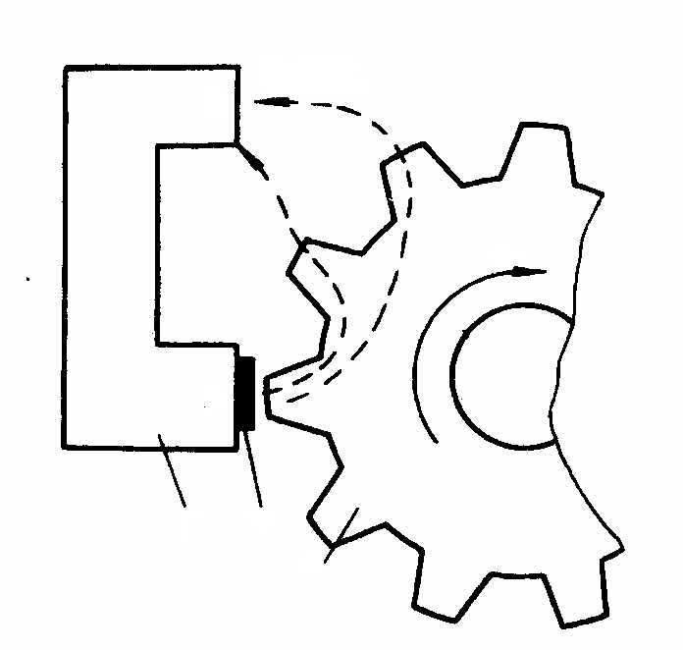
转速计算公式为： 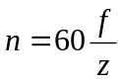
磁力线
S
N
n
磁铁
霍尔
元件
齿盘
图5 霍尔转速表
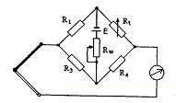

图6
11．图6中的电桥起什么作用？分析热电偶的工作原理与组成。
答：起冷端补偿的作用。
将热电偶置于被测点。热电偶的两个接点，一个称为热端，另一个称为冷端。当它们两端的温度不同时，热电偶回路产生热电势。热电势的大小与两电极材料和两端温度有关。当热电偶的材料确定后，热电势就仅与端点温度有关。当冷端温度确定时，热电势的大小就简单地与热电偶的热端温度T成单值函数关系。通过测量电势的值就可以知道被测点的温度。
热电偶一般由热电极、绝缘材料、保护套管、接线盒四部分组成。
12．分析利用应变片测量应力的基本原理
答：应变片的工作原理是基于应变效应。测试时，将应变片用粘接剂牢固的粘贴在被测试件的表面上，随着试件受力变形，应变片的敏感栅也获得同样的变形，从而使其电阻随之发生变化，而此电阻的变化是与试件应变成比例的，因此如果通过一定的测量线路将这种电阻的变化转换为电压或电流变化，然后再用显示记录仪表将其显示记录下来，就能知道被测试件应变量的大小。
13．试分析变间隙式差动电容式位移传感器是如何提高灵敏度的。
答：如图7所示为变间隙式差动电容式位移传感器结构图。
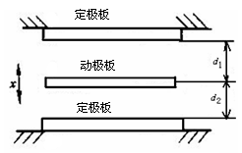
当中间极板不受外力作用时，由于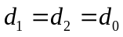，所以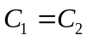，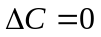 。当中间电极向上移动x时， 增加，减小 ，总电容的变化量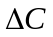为
图7 差动式电容器结构
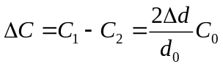
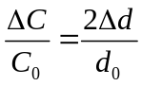
输出灵敏度提高了一倍。

14．图8是什么元件的基本测量电路？①和②、③和④各是什么电极？说明它的工作原理。
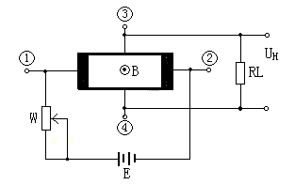
图8
答：这是霍尔元件的测量电路。
①和②是控制电极，③和④是测量电极。
当霍尔元件置于磁场时，会产生霍尔电势，其大小与磁场强度B和控制电流I成正比，即U_{H}=K_{H}IB，当I和B其中一个不变时，则利用霍尔电势就可以测量另一个量。

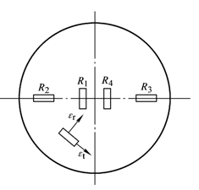
15．图9为平膜式压力传感器的结构，分析测量原理，画出测量电路。
答：随着弹性模受力变形，应变片的敏感栅也获得同样的变形，从而使其电阻随之发生变化，而此电阻的变化是与试件应变成比例的，因此如果通过一定的测量线路将这种电阻的变化转换为电压或电流变化，然后再用显示记录仪表将其显示记录下来，就能知道被测试件应变量的大小。
图9
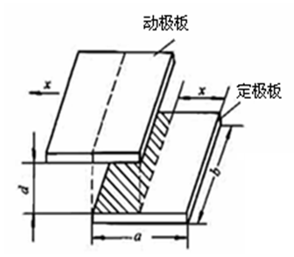
测量电路为图10
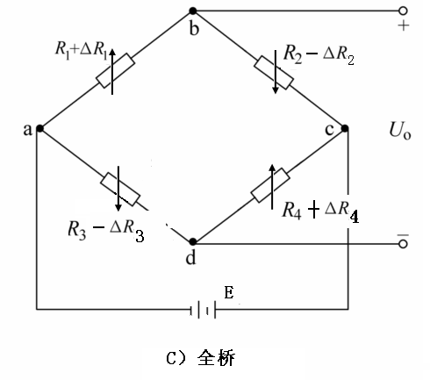

图11
图10

16．分析图11电容式位移传感器的工作原理。
答：假设在力的作用下，动极板移动了x，电容改变为：
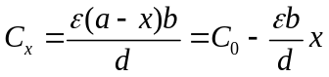
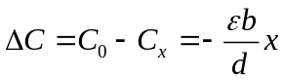电容的改变量

与位移成正比，通过测量电路把电容转换为电压，通过测量电压就可以测量力的大小。

六、设计题
1．若用应变片测量桥梁的上下表面应变，设计测量电路，说明这种电路的优点。说明测量原理。若电桥供电电压E＝15V，ΔR1＝ΔR2＝0.01Ω, R1=R2 =R3 =R4=100Ω, 则输出电压是多少？
答：采用全桥电路。

优点：灵敏度比单片提高4倍。；可以进行温度补偿。
测试时，将应变片用粘接剂牢固的粘贴在被测试件的表面上，随着试件受力变形，应变片的敏感栅也获得同样的变形，从而使其电阻随之发生变化，而此电阻的变化是与试件应变成比例的，因此如果通过一定的测量线路将这种电阻的变化转换为电压或电流变化，然后再用显示记录仪表将其显示记录下来，就能知道被测试件应变量的大小。
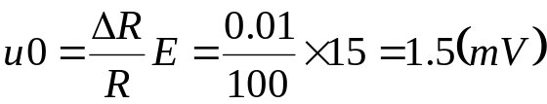
2．一个悬臂梁受力作用弯曲，现在用电阻应变片测量作用力F。若采用四片应变片，请画图表示应变片粘贴位置，设计测量线路，并简述其工作原理。
答：两片在上，两片在下。）
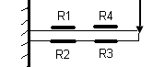

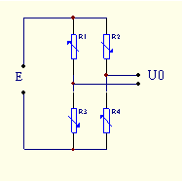
全桥电路。
）
当用应变片测量应变和应力时，在外力的作用下，被测对象发生微小变形，应变片随其发生相同的变化，其阻值也将发生相应的变化，根据测量电桥，测出应变片阻值的变化正比于应变和应力，因此只要测出阻值的变化就能测出应变和应力。

3． 若用电涡流传感器测量空气压缩机主轴径向振动，设计测量系统，画出原理框图并说明工作原理。
答：一个通有交变电流的传感器线圈，由于电流的变化，在线圈周围产生交变磁场H1，如果一个金属导体放在该磁场范围内，则金属导体内就会产生感应电流，该电流称为电涡流i2，电涡流也将产生一个新的磁场H2，H2与H1方向相反，由于H2的反作用，使电感线圈的阻抗发生变化。
框图如下：

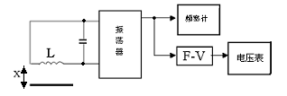

当压缩机主轴径向振动时，电涡流传感器的电感发生变化，导致振荡回路的频率发生变化，通过频率测量或者频率电压变化就可以测出主轴的振动情况。

4．利用电容传感器来测量金属带材在轧制过程中的厚度，设计测试系统，画出结构图，并分析测试原理。
答：其工作系统如下图所示。在被测带材的上下两边对称放置两个平行极板，与带材组成变间隙式差动电容传感器。把两块极板用导线连起来就成为一个极板，而带材则是电容器的另一极板，其总电容C＝C1+C2，当带材的厚度发生变化时，导致带材与两个极板的间距发生变化，总电容也发生相应的改变。

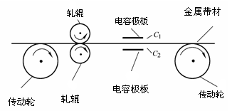

5．利用电容传感器测量压力，分析其测量原理，设计放大测量电路，若采用变间隙电容传感器，写出放大器的输出和位移d的关系。 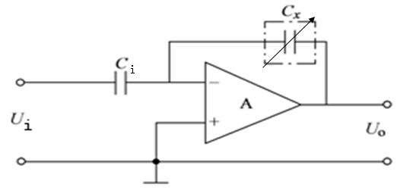

将电容传感器接入放大倍数为A的运算放大电路中，作为电路的反馈元件,图中Ui 是交流电源电压，C 是固定电容，Cx 是传感器电容，Uo 是输出信号电压。
输出电压U₀与动极片机械位移d成线性关系
电容式传感器是指能将被测物理量的变化转换为电容变化的一种传感元件。当压力作用在传感器上时，由于动极板的移动，产生了位移，该位移改变了传感器的的电容量，通过测量电容的改变，就可以测量压力。
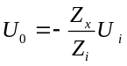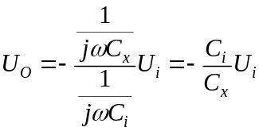

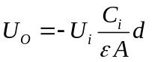
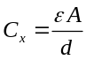

输出电压U0与动极片机械位移d成线性关系。

6．利用电涡流传感器测量转速，分析其测量原理，若齿数为Z，写出转速的表达式。
答：当传感器的激励线圈中有交变电流存在时，线圈周围空间必然产生交变磁场，若此时将金属导体靠近线圈，就会在金属导体中感应电涡流，电涡流的存在又产生新的交变磁场，该磁场与激励线圈产生的磁场方向相反，从而消耗一部分磁场能量，导致激励线圈阻抗发生变化。线圈阻抗的变化与金属导体的电阻率、磁导率以及几何尺寸有关，还与金属导体与线圈的距离以及激励线圈的激励电流、频率有关。如果保持上述中的其它参数不变，而只改变其中的一个参数，则传感器的阻抗就仅仅是这个参数的单值函数。通过测量线圈阻抗的变化量，即可实现对该参数的测量。
当旋转体转动时，齿与传感器的距离发生变化，涡流传感器将输出周期信号，经放大、整形后，可用频率计指示出频率值f。
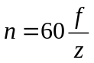转速：

